Δάσκαλε έχε το νου στο παιδί…
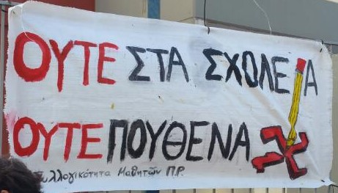
Ένα χρόνο μετά την καταδίκη της εγκληματικής οργάνωσης Χρυσή Αυγή, οι φασίστες βγήκαν από τα λαγούμια τους, επιβεβαιώνοντας τη θέση ότι αποτελούν το μαντρόσκυλο του συστήματος, εργαλείο καταστολής και τρομοκράτησης των αγώνων του λαού και της νεολαίας. Βρίσκουν αέρα στα πανιά τους από την ίδια την στάση της κυβέρνησης που επιχειρεί να φιμώσει, να τσακίσει τους αγώνες των μαθητών, των φοιτητών και των εκπαιδευτικών. Το αποδεικνύει η προστασία και η φυγάδευση τους από τον διευθυντή του σχολείου, στο ΕΠΑΛ της Θεσσαλονίκης, η στάση της αστυνομίας να κάνουν πλάτες στους φασίστες για να εξαπολύουν βόμβες μολότοφ, να κυκλοφορούν ανενόχλητοι κρατώντας ρόπαλα, στιλέτα και περίστροφα (όπως αποδείχθηκε από τις συλλήψεις που έγιναν) αλλά και να επιτίθενται σε διαδηλωτές, μαθητές, φοιτητές και γονείς, το αποδεικνύει. Το αποδεικνύει η στάση του υπουργείου παιδείας με την κατάπτυστη ανακοίνωση του που εξισώνει τις ανακοινώσεις με τις μολότοφ, τους αγωνιστές μαθητές και φοιτητές με τους ναζιστές.
Δεν είναι τυχαίο που γίνονται όλα αυτά την ώρα που οι μαθητές οργανώνονται για να διεκδικήσουν την κατάργηση της τράπεζας θεμάτων, την κατάργηση της Ελάχιστης Βάσης Εισαγωγής, μέτρα υγιεινής και ασφάλειας στα σχολεία τους απέναντι στην πανδημία, δεν είναι τυχαίο που οι φοιτητές οργανώνονται για να διεκδικήσουν το ασφαλές άνοιγμα των σχολών τους, ούτε βεβαίως τυχαίο ότι οι εκπαιδευτικοί αντιστέκονται στη κατηγοριοποίηση, την αυτονομία των σχολείων για να μην μετατραπούν σε σχολεία των χορηγών. Είναι οι εκπαιδευτικοί που λίγες ημέρες πριν χτυπήθηκαν από τα ματ με κλομπ, χημικά και την αύρα. Τη στιγμή που συγχωνεύουν τμήματα και οι ελλείψεις είναι στο κόκκινο η κυβέρνηση μας λέει ότι δεν είναι νόμιμη η απεργία, ότι δεν δικαιούστε να διαμαρτύρεστε αξιοποιώντας το νομοθετικό οπλοστάσιο του νόμου Χατζηδάκη…
Για αυτό και ενοχλεί το γεγονός ότι οι μαθητές στα σχολεία μας αγωνίζονται για ένα σχολείο με σύγχρονες ανάγκες. Ενοχλεί ότι σε πολλά σχολεία στο Κορωπί, στο Μαρκόπουλο, στην Αρτέμιδα οι μαθητές στα αιτήματα τους, στα πανό που ανάρτησαν στα σχολεία καταδικάζουν το δηλητήριο του φασισμού
Στο 2^{ο} Λύκειο της Αρτέμιδας κάποιοι θρασύδειλοι μπήκαν τη νύχτα στο σχολείο όταν ήταν κλειστό και έκαψαν το αντιφασιστικό πανό που είχαν ανεβάσει οι μαθητές. Στο 3^{ο} ΓΕΛ Κορωπίου, με εντολή διευθυντή, μαθητής κατέβασε πανό που έγραφε «θέλουμε μαθητές αγωνιστές και όχι ναζιστές».
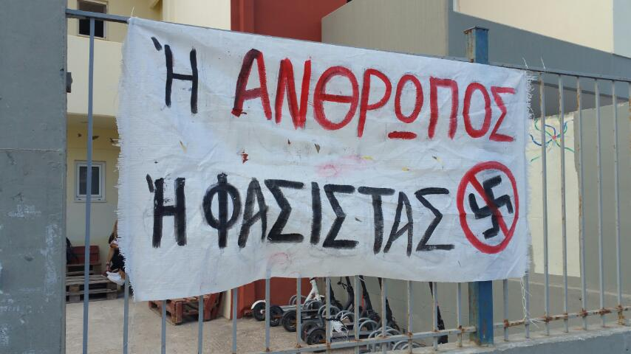
Την ίδια στιγμή επιχειρείται και τα σταμάτημα των μαθητικών κινητοποιήσεων με τη λογική της κατάδοσης των μαθητών μέσω webex, αλλά και με πιο βίαια μέσα. Στο ΓΕΛ Ραφήνας οι μαθητές την περασμένη Τρίτη πήραν απόφαση για κατάληψη με συλλογικές διαδικασίες και Γενική Συνέλευση στην οποία πήραν μέρος πάνω από 150 μαθητές με αιτήματα την αραίωση των τμημάτων, τα μαζικά δωρεάν τεστ, την κατάργηση της τράπεζας θεμάτων κα. Την επόμενη μέρα τα χαράματα ομάδα αστυνομικών της ΔΙΑΣ, σεκιουριτάδες συνοδεία της διεύθυνσης εισέβαλε στο σχολείο για να σπάσει τον αγώνα των μαθητών. Στο ίδιο πλαίσιο και η τοποθέτηση καμερών στο σχολείο, για να στοχοποιούνται οι μαθητές που αντιδρούν.
Συνάδελφοι η θέση μας είναι με τους μαθητές μας και το δικαίωμα τους για ένα καλύτερο μέλλον, για να μην γίνουν οι σκλάβοι του 21^{ου} αιώνα. Η καταστολή και ο αυταρχισμός απέναντι στους μαθητικούς αγώνες αποτελούν λίπασμα για να θεριέψει ο φασισμός.
Όλοι αύριο στην απεργιακή κινητοποίηση στις 11.30 στο Εφετείο.
ΟΛΟΙ στα συλλαλητήρια στο κέντρο της Αθήνας μαζί με μαθητές και γονείς!

06/10/2021

